**7. Polynomien kertolasku 2 Nimi:_______________________**

**Tee kaikki tehtävät ilman laskinta! Muista riittävät välivaiheet!**

1. **a)** Laske *ensin sulkujen sisukset* ja suorita vasta sitten kertolasku 

**b)** Kerro *ensin sulut auki* ja laske sitten loppuun 

1. **a)** Laske *ensin sulkujen sisukset* ja suorita vasta sitten kertolasku 

**b)** Kerro *ensin sulut auki* ja laske sitten loppuun 

1. **a)** Laske  **b)** Laske 
2. Laske kuvan suorakulmion **a)** piiri **b)** pinta-ala

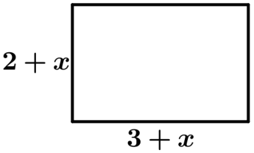

1. Neliön sivun pituus on . Ilmaise lausekkeena neliön

**a)** piiri **b)** pinta-ala

1. **a)** Laske  **b)** 
2. **a)** Laske  **b)** 
3. Laske polynomien  ja 

**a)** summa **b)** erotus **c)** tulo

1. **a)** Laske  **b)** 
2. **a)** Laske  **b)** 
3. **a)** Laske  **b)** 
4. **a)** Laske  **b)** 
5. **a)** Laske  **b)** 
6. Kuution särmän pituus on . Ilmaise lausekkeena kuution tilavuus.
7. Todista kaava  avaamalla yhtälön vasemman puolen sulut.
8. Todista kaava  avaamalla yhtälön vasemman puolen sulut.
9. Todista kaava  avaamalla yhtälön vasemman puolen sulut.
10. Laske

**a)**  **b)**  **c)** 

**VASTAUKSET**

1. **a)**  **b)** 
2. **a)**  **b)** 
3. **a)**  **b)** 
4. **a)**  **b)** 
5. **a)**  **b)** 
6. **a)**  **b)** 
7. **a)**  **b)** 
8. **a)**  **b)**  **c)** 
9. **a)**  **b)** 
10. **a)**  **b)** 
11. **a)**  **b)** 
12. **a)**  **b)** 
13. **a)**  **b)** 
14. 
15. Yhtälön molemmille puolille saadaan samat lausekkeet
16. Yhtälön molemmille puolille saadaan samat lausekkeet
17. Yhtälön molemmille puolille saadaan samat lausekkeet
18. **a)**  **b)**  **c)** 